

**Мемлекеттік көрсетілетін қызмет регламенттерін бекіту туралы**

***Күшін жойған***

Қарағанды облысы әкімдігінің 2016 жылғы 15 қаңтардағы № 02/02 қаулысы. Қарағанды облысының Әділет департаментінде 2016 жылғы 17 ақпанда № 3665 болып тіркелді. Күші жойылды - Қарағанды облысының әкімдігінің 2020 жылғы 3 маусымдағы № 35/01 қаулысымен

      Ескерту. Күші жойылды - Қарағанды облысының әкімдігінің 03.06.2020 № 35/01 қаулысымен (алғашқы ресми жарияланған күннен бастап қолданысқа енгізілсін).

      Қазақстан Республикасының 2001 жылғы 23 қаңтардағы "Қазақстан Республикасындағы жергілікті мемлекеттік басқару және өзін-өзі басқару туралы" Заңына, Қазақстан Республикасының 2004 жылғы 9 шілдедегі "Жануарлар дүниесін қорғау, өсімін молайту және пайдалану туралы" Заңына, Қазақстан Республикасының 2013 жылғы 15 сәуірдегі "Мемлекеттік көрсетілетін қызметтер туралы" Заңына, Қазақстан Республикасы Ауыл шаруашылығы министрі міндетін атқарушының 2015 жылғы 30 сәуірдегі № 18-03/390 "Жануарлар дүниесі саласындағы мемлекеттік көрсетілетін қызмет стандарттарын бекіту туралы" бұйрығына (Нормативтік құқықтық актілерді мемлекеттік тіркеу тізілімінде № 11774 тіркелген) сәйкес Қарағанды облысының әкімдігі **ҚАУЛЫ ЕТЕДІ:**

      1. Қоса беріліп отырған:

      1) "Облыстық жергілікті атқарушы органдарының жануарлар дүниесін пайдаланушыларға аңшылық алқаптар мен балық шаруашылығы су айдындарын және (немесе) учаскелерін бекітіп беру мен аңшылық және балық шаруашылықтарының қажеттіліктері үшін сервитуттарды белгілеу жөнінде шешімдер қабылдауы" мемлекеттік көрсетілетін қызмет регламенті;

      2) "Жануарлар дүниесін пайдалануға рұқсат беру" мемлекеттік көрсетілетін қызмет регламенті бекітілсін.

      2. Осы қаулының орындалуын бақылау облыс әкімінің жетекшілік ететін орынбасарына жүктелсін.

      3. Осы қаулы алғашқы ресми жарияланған күнінен кейін күнтізбелік жиырма бір күн өткен соң қолданысқа енгізіледі.

|  |  |
| --- | --- |
| *Облыс әкімі* | *Н. Әбдібеков* |

|  |  |
| --- | --- |
|  | Қарағанды облысы әкімдігінің  2016 жылғы 15 қаңтардағы  № 02/02 қаулысымен бекітілген |

**"Облыстың жергілікті атқарушы органдарының жануарлар дүниесін пайдаланушыларға аңшылық алқаптар мен балық шаруашылығы су айдындарын және (немесе) учаскелерін бекітіп беру мен аңшылық және балық шаруашылықтарының қажеттіліктері үшін сервитуттарды белгілеу жөнінде шешімдер қабылдауы" мемлекеттік көрсетілетін**

**қызмет регламенті**

**1. Жалпы ережелер**

      1. "Облыстың жергілікті атқарушы органдарының жануарлар дүниесін пайдаланушыларға аңшылық алқаптар мен балық шаруашылығы су айдындарын және (немесе) учаскелерін бекітіп беру мен аңшылық және балық шаруашылықтарының қажеттіліктері үшін сервитуттарды белгілеу жөнінде шешімдер қабылдауы" мемлекеттік көрсетілетін қызметін (бұдан әрі – мемлекеттік қызмет) облыстың және аудандардың (облыстық маңызы бар қалалардың) жергілікті атқарушы органдары (бұдан әрі – қызмет беруші) көрсетеді.

      Өтінішті қабылдау және мемлекеттік қызмет көрсету нәтижесін беру көрсетілетін қызметті берушінің кеңсесі арқылы жүзеге асырылады.

      2. Мемлекеттік қызмет көрсету нысаны: қағаз түрінде.

      3. Мемлекеттік қызметті көрсету нәтижесі –жануарлар дүниесін пайдаланушыларға аңшылық алқаптары мен балық шаруашылығы су айдындарын және (немесе) учаскелерін бекітіп беру мен аңшылық және балық шаруашылықтарының қажеттіліктері үшін сервитуттарды белгілеу жөніндегі облыс әкімдігінің қаулысы (бұдан әрі – Қаулы).

      Мемлекеттік қызметті көрсетудің нәтижесін ұсыну нысаны: қағаз түрінде.

**2. Мемлекеттік қызметті көрсету процесінде көрсетілетін қызметті берушінің құрылымдық бөлімшелерінің (қызметкерлерінің) іс-қимылы тәртібін сипаттау**

      4. Мемлекеттік қызмет көрсету бойынша рәсімді (іс-қимылды) бастау үшін негіз қызмет көрсетушінің қызмет алушыданмемлекеттік қызмет көрсету үшін қажетті құжаттарды Қазақстан Республикасы Ауыл шаруашылығы министрі міндетін атқарушысының 2015 жылғы 30 сәуірдегі № 18-03/390 "Жануарлар дүниесі саласындағы мемлекеттік көрсетілетін қызмет стандарттарын бекіту туралы" (нормативтік құқықтық актілерді мемлекеттік тіркеу Тізіліміне № 11774 тіркелген) бұйрығымен бекітілген "Облыстың жергілікті атқарушы органдарының жануарлар дүниесін пайдаланушыларға аңшылық алқаптар мен балық шаруашылығы су айдындарын және (немесе) учаскелерін бекітіп беру мен аңшылық және балық шаруашылықтарының қажеттіліктері үшін сервитуттарды белгілеу жөнінде шешімдер қабылдауы" (бұдан әрі – Стандарт) мемлекеттік қызмет стандартының 9 қосымшасына сәйкес алу болып табылады.

      5. Мемлекеттік қызмет көрсету процесінің құрамына кіретін әрбір рәсімнің (іс-қимылдың) мазмұны, оны орындаудың ұзақтығы:

      1 іс-қимыл – қызмет алушы берген өтінішті (не болмаса сенімхат бойынша оның өкілі)қызмет беруші кеңсесі қызметкерінің қабылдауы және тіркеуі, құжаттарды қызмет берушінің басшысына тапсыру. Орындау ұзақтығы – 30 минуттан аспайды. Мемлекеттік қызмет көрсету бойынша рәсімнің (іс-қимылдың) нәтижесі құжатты қабылдауы және тіркеуі;

      2 іс-қимыл – қызмет беруші басшысының құжаттарды қарауы және қызмет беруші басшысының бұрыштама соғуы, құжаттарды қызмет беруші бөлімінің басшысына тапсыруы. Орындау ұзақтығы– 2(екі) сағаттан аспайды. Мемлекеттік қызмет көрсету бойынша рәсімнің (іс-қимылдың) нәтижесі қызмет беруші басшысының құжаттарды қарауы және қызмет беруші басшысының бұрыштама соғуы;

      3 іс-қимыл – құжаттармен қызмет беруші бөлімі басшысының танысуы және бұрыштама соғуы, құжаттарды қызмет беруші бөлімінің жауапты орындаушысына тапсыруы. Орындау ұзақтығы–2 (екі) сағаттан аспайды. Мемлекеттік қызмет көрсету бойынша рәсімнің (іс-қимылдың) нәтижесі қызмет беруші бөлімі басшысының құжаттармен танысуы және бұрыштама соғуы;

      4 іс-қимыл – қызмет беруші бөлімінің жауапты орындаушысының Қаулы жобасын немесе Стандарттың 9-1 тармағына сәйкес мемлекеттік қызметті көрсетуден бас тарту туралы дәлелді жауап дайындауы (бұдан әрі - дәлелді жауап). Орындау ұзақтығы – 3 (үш) сағаттың ішінде. Мемлекеттік қызмет көрсету бойынша рәсімнің (іс-қимылдың) нәтижесі Қаулы жобасын немесе дәлелді жауап дайындауы;

      5 іс-қимыл – қызмет берушінің алқа мүшелерінің Қаулыға қол қоюы.Орындау ұзақтығы–3 (үш) жұмыс күні ішінде. Мемлекеттік қызмет көрсету бойынша рәсімнің (іс-қимылдың) нәтижесі қызмет берушінің алқа мүшелерінің Қаулыға қол қоюы;

      6 іс-қимыл – қызмет беруші басшысының Қаулыға немесе дәлелді жауапқа қол қоюы. Орындау ұзақтығы – 1 (бір) жұмыс күні ішінде. Мемлекеттік қызмет көрсету бойынша рәсімнің (іс-қимылдың) нәтижесі қызмет беруші басшысының Қаулыға немесе дәлелді жауапқа қол қоюы;

      7 іс-қимыл – қызмет беруші кеңсесі қызметкерінің Қаулыны немесе дәлелді жауапты қызмет алушыға беруі. Орындау ұзақтығы – 30 минуттан аспайды. Мемлекеттік қызмет көрсету бойынша рәсімнің (іс-қимылдың) нәтижесі Қаулыны немесе дәлелді жауапты қызмет алушыға беруі.

      Мемлекеттік қызметті көрсету мерзімі құжаттар пакетін қызмет алушы қызмет берушіге тапсырған сәттен бастап – 5 (бес) жұмыс күні ішінде.

      Ескерту. 5-тармаққа өзгерістер енгізілді - Қарағанды облысы әкімдігінің 26.10.2017 № 67/04 (алғашқы ресми жарияланғаннан кейін күнтізбелік он күн өткен соң қолданысқа енгізіледі) қаулысымен.

**3. Мемлекеттік қызмет көрсету процесінде көрсетілетін қызмет берушінің құрылымдық бөлімшелерінің (қызметкерлерінің) өзара іс-қимылы тәртібін сипаттау**

      6. Мемлекеттік қызмет көрсету процесіне қатысатын көрсетілетін қызметті берушінің құрылымдық бөлімшелерінің (қызметкерлерінің) тізбесі:

      1) қызмет беруші кеңсесінің қызметкері;

      2) қызмет берушінің басшысы;

      3) қызмет беруші бөлімінің басшысы;

      4) қызмет беруші бөлімінің жауапты орындаушысы;

      5) қызмет берушінің алқа мүшелері.

      7. Әрбір рәсімнің (іс-қимылдың) ұзақтығын көрсете отырып, құрылымдық бөлімшелер (қызметкерлер) арасындағы өзара (іс-қимылдың) реттілігін сипаттау:

      1 іс-қимыл – қызмет алушы берген өтінішті (не болмаса сенімхат бойынша оның өкілі) қызмет беруші кеңсесі қызметкерінің қабылдауы және тіркеуі, құжаттарды қызмет берушінің басшысына тапсыру. Орындау ұзақтығы – 30 минуттан аспайды;

      2 іс-қимыл –қызмет беруші басшысының құжаттарды қарауы және қызмет беруші басшысының бұрыштама соғуы, құжаттарды қызмет беруші бөлімінің басшысына тапсыруы. Орындау ұзақтығы – 2 (екі) сағаттан аспайды;

      3 іс-қимыл – құжаттармен қызмет беруші бөлімі басшысының танысуы және бұрыштама соғуы, құжаттарды қызмет беруші бөлімінің жауапты орындаушысына тапсыруы. Орындау ұзақтығы– 2 (екі) сағаттан аспайды;

      4 іс-қимыл – қызмет беруші бөлімінің жауапты орындаушысының Қаулы жобасын немесе дәлелді жауапты дайындауы. Орындау ұзақтығы – 3 (үш) сағат ішінде;

      5 іс-қимыл – қызмет берушінің алқа мүшелерінің Қаулыға қол қоюы. Орындау ұзақтығы – 3 (үш) жұмыс күні ішінде;

      6 іс-қимыл – қызмет беруші басшысының Қаулыға немесе дәлелді жауапқа қол қоюы. Орындау ұзақтығы – 1 (бір) жұмыс күні ішінде;

      7 іс-қимыл – қызмет беруші кеңсесі қызметкерінің Қаулыны немесе дәлелді жауапты қызмет алушыға беруі. Орындау ұзақтығы – 30 минуттан аспайды.

      Мемлекеттік қызмет көрсету процесінде рәсімдердің (іс-қимылдардың) ретін, көрсетілетін қызметті берушінің толық сипаттамасы құрылымдық бөлімшелерінің (қызметкерлерінің) өзара іс-қимылдары осы регламенттің қосымшасына сәйкес мемлекеттік қызмет көрсету бизнес-процесінің анықтамалығында көрсетілген.

      Ескерту. 7-тармаққа өзгерістер енгізілді - Қарағанды облысы әкімдігінің 26.10.2017 № 67/04 (алғашқы ресми жарияланғаннан кейін күнтізбелік он күн өткен соң қолданысқа енгізіледі) қаулысымен.

**4. "Азаматтарға арналған үкімет" мемлекеттік корпорациясы және (немесе) өзге де көрсетілетін қызметті берушілермен өзара іс-қимыл тәртібін, сондай-ақ мемлекеттік қызмет көрсету процесінде ақпараттық жүйелерді пайдалану тәртібін сипаттау**

      Ескерту. 4 тараудың атауы жаңа редакцияда - Қарағанды облысы әкімдігінің 26.10.2017 № 67/04 (алғашқы ресми жарияланғаннан кейін күнтізбелік он күн өткен соң қолданысқа енгізіледі) қаулысымен.

      8. Мемлекеттік көрсетілетін қызмет "Азаматтарға арналған үкімет" мемлекеттік корпорациясы және "электрондық үкімет" веб-порталы арқылы көрсетілмейді.

      Ескерту. 8 - тармақ жаңа редакцияда - Қарағанды облысы әкімдігінің 26.10.2017 № 67/04 (алғашқы ресми жарияланғаннан кейін күнтізбелік он күн өткен соң қолданысқа енгізіледі) қаулысымен.

|  |  |
| --- | --- |
|  | "Облыстың жергілікті атқарушы органдарының жануарлар дүниесін пайдаланушыларға аңшылық алқаптар мен балық шаруашылығы су айдындарын және (немесе) учаскелерін бекітіп беру мен аңшылық және балық шаруашылықтарының қажеттіліктері үшін сервитуттарды белгілеу жөнінде шешімдер қабылдауы" мемлекеттік көрсетілетін қызмет регламентіне қосымша |

**"Облыстың жергілікті атқарушы органдарының жануарлар дүниесін пайдаланушыларға аңшылық алқаптар мен балық шаруашылығы су айдындарын және (немесе) учаскелерін бекітіп беру мен аңшылық және балық шаруашылықтарының қажеттіліктері үшін сервитуттарды белгілеу жөнінде шешімдер қабылдауы" мемлекеттік қызмет көрсету бизнес-процесінің анықтамалығы**

      Ескерту. Қосымша жаңа редакцияда - Қарағанды облысы әкімдігінің 26.10.2017 № 67/04 (алғашқы ресми жарияланған күнінен кейін күнтізбелік он күн өткен соң қолданысқа енгізіледі) қаулысымен.

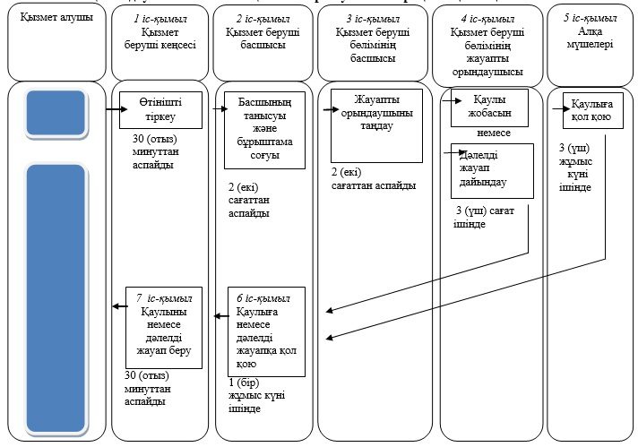

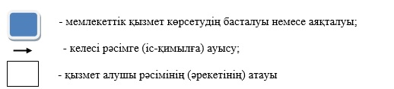

|  |  |
| --- | --- |
|  | Қарағанды облысы әкімдігінің 2016 жылғы "15" қаңтардағы № 02/02 қаулысымен бекітілген |

**"Жануарлар дүниесін пайдалануға рұқсат беру" мемлекеттік көрсетілетін қызмет регламенті**

**1. Жалпы ережелер**

      1. "Жануарлар дүниесін пайдалануға рұқсат беру" мемлекеттік көрсетілетін қызметін (бұдан әрі – мемлекеттік көрсетілетін қызметі) екі және одан көп облыстың аумағында орналасқан балық шаруашылығы су айдындарында ғылыми-зерттеу үшін аулауды қоспағанда облыстың жергілікті атқарушы органы көрсетеді (бұдан әрі – қызмет беруші).

      Өтінімді қабылдау және мемлекеттік қызметті көрсету нәтижесін беру:

      1) көрсетілетін қызметті берушінің кеңсесі;

      2) www.e.gov.kz, www.elicense.kz "электрондық үкіметтің" веб-порталы (бұдан әрі – портал) арқылы жүзеге асырылады.

      2. Мемлекеттік қызметті көрсету нысаны: электрондық (ішінара автоматтандырылған) және (немесе) қағаз түрінде.

      3. Мемлекеттік қызметті көрсету нәтижесі – жануарлар дүниесін пайдалануға рұқсат не мемлекеттік қызметті көрсетуден бас тарту туралы дәлелді жауап, Қазақстан Республикасы Ауыл шаруашылығы министрінің міндетін атқарушысы 2015 жылғы 30 сәуірдегі № 18-03/390 "Жануарлар дүниесі саласындағы мемлекеттік көрсетілетін қызмет стандарттарын бекіту туралы" (нормативтік құқықтық актілерді мемлекеттік тіркеу Тізіліміне № 11774 тіркелген) бұйрығымен бекітілген "Жануарлар дүниесін пайдалануға рұқсат беру" мемлекеттік көрсетілетін қызмет стандартының (бұдан әрі – Стандарт) 10 тармағында көрсетілген жағдайлар және негіздері бойынша.

      Көрсетілетін қызметті алушы көрсетілетін қызметті берушіге жүгінген жағдайда, мемлекеттік қызметті көрсету нәтижесі электрондық форматта ресімделеді, басып шығарылады және көрсетілетін қызметті беруші басшысының мөрімен және қолымен куәландырылады.

      Порталда мемлекеттік қызмет көрсету нәтижесі қызмет берушінің уәкілетті тұлғасының электронды цифрлы қолы (бұдан әрі – ЭЦҚ) қойылған электронды құжат нысанында қызмет алушының "жеке кабинетіне" жіберіледі және сонда сақталады.

      Мемлекеттік көрсетілетін қызметті көрсетудің нәтижесін ұсыну нысаны: электрондық түрінде.

**2. Мемлекеттік қызметті көрсету процесінде көрсетілетін қызметті берушінің құрылымдық бөлімшелерінің (қызметкерлерінің) іс-қимылы тәртібін сипаттау**

      4. Мемлекеттік қызмет көрсету бойынша рәсімді (іс-қимылды) бастауға негіздеме Стандарттың 9 тармағында көрсетілген қызмет алушы қызмет көрсетушіге жүгінген кезде мемлекеттік қызметті көрсету үшін қажетті құжаттардың тізбесі болып табылады.

      5. Мемлекеттік қызмет көрсету процесінің құрамына кіретін әрбір рәсімнің (іс-қимылдың) мазмұны, оны орындаудың ұзақтығы:

      1 іс-қимыл –өтінішті кеңсе қызметкерінің тіркеуі және оны қызмет берушінің басшысына қарастыру үшін тапсыру. Орындау ұзақтығы – 30 (отыз) минут. Мемлекеттік қызмет көрсету бойынша рәсімнің (іс-қимылдың) нәтижесі өтінішті тіркеу болып табылады;

      2 іс-қимыл –қызмет беруші басшысының құжаттың мазмұнымен танысуы, қарауы және бұрыштама соғуы,құжатты қызмет берушінің бөлім басшысына тапсыруы. Орындау ұзақтығы – 3 (үш) сағат ішінде. Мемлекеттік қызмет көрсету бойынша рәсімнің (іс-қимылдың) нәтижесі бұрыштама соғуы болып табылады;

      3 іс-қимыл – құжаттармен қызмет беруші бөлім басшысының танысуы және бұрыштама соғуы, құжаттарды қызмет беруші бөлімінің жауапты орындаушысына тапсыруы. Орындау ұзақтығы – 3 (үш) сағаттан аспайды. Мемлекеттік қызмет көрсету бойынша рәсімнің (іс-қимылдың) нәтижесі қызмет беруші бөлімі басшысының құжаттармен танысуы және бұрыштама соғуы болып табылады;

      4 іс-қимыл – қызмет алушының құжаттарын қызмет беруші бөлімінің жауапты орындаушысының құжаттардың толықтығын қарауы. Орындау ұзақтығы – 2 (екі) жұмыс күні ішінде. Мемлекеттік қызмет көрсету бойынша рәсімнің (іс-қимылдың) нәтижесі құжаттарды қарастыру болып табылады;

      5 іс-қимыл – жануарлар дүниесін пайдалануға рұқсатты не мемлекеттік қызметті көрсетуден бас тарту туралы дәлелді жауап дайындау.Орындау ұзақтығы – 2 (екі) жұмыс күні ішінде. Мемлекеттік қызмет көрсету бойынша рәсімнің (іс-қимылдың) нәтижесі жануарлар дүниесін пайдалануға рұқсат не мемлекеттік қызметті көрсетуден бас тарту туралы дәлелді жауап болып табылады;

      6 іс-қимыл– қызмет беруші басшысының жануарлар әлемін пайдалануға рұқсат беруге не мемлекеттік қызметті көрсетуден бас тарту туралы дәлелді жауапқа қол қоюы. Орындау ұзақтығы – 1 (бір) сағат ішінде. Мемлекеттік қызмет көрсету бойынша рәсімнің (іс-қимылдың) нәтижесі мемлекеттік көрсетілетін қызмет нәтижесіне қол қою болып табылады;

      7 іс-қимыл – қызмет беруші кеңсесі қызметкерінің жануарлар әлемін пайдалануға рұқсатты не мемлекеттік қызметті көрсетуден бас тарту туралы дәлелді жауапты беруі. Орындау ұзақтығы – 30 (отыз) минут ішінде. Мемлекеттік қызмет көрсету бойынша рәсімнің (іс-қимылдың) нәтижесі қызмет алушының жануарлар әлемін пайдалануға рұқсатты не мемлекеттік қызметті көрсетуден бас тарту туралы дәлелді жауапты алуы болып табылады.

      Мемлекеттік қызметті көрсету мерзімі қызмет алушының қызмет көрсетушіге өтініш берген сәттен бастап 5 (бес) жұмыс күні ішінде.

**3. Мемлекеттік қызмет көрсету процесінде көрсетілетін қызмет берушінің құрылымдық бөлімшелерінің (қызметкерлерінің) өзара іс-қимылы тәртібін сипаттау**

      6. Мемлекеттік қызмет көрсету процесіне қатысатын көрсетілетін қызметті берушінің құрылымдық бөлімшелерінің (қызметкерлерінің) тізбесі:

      1) қызмет берушінің кеңсе қызметкері;

      2) қызмет берушінің басшысы;

      3) қызмет берушінің бөлімінің басшысы;

      4) қызмет берушінің бөлімінің жауапты орындаушысы.

      7. Әрбір рәсімнің (іс-қимылдың) ұзақтығын көрсете отырып, құрылымдық бөлімшелер (қызметкерлер) арасындағы рәсімдердің (іс-қимылдардың) реттілігін сипаттау:

      1 іс-қимыл – өтінішті кеңсе қызметкерінің тіркеуі және оны қызмет берушінің басшысына қарастыру үшін тапсыру. Орындау ұзақтығы – 30 (отыз) минут;

      2 іс-қимыл – қызмет беруші басшысының құжаттың мазмұнымен танысуы, қарауы және бұрыштама соғуы, құжатты қызмет берушінің бөлім басшысына тапсыруы. Орындау ұзақтығы – 3 (үш) сағат ішінде;

      3 іс-қимыл – құжаттармен қызмет беруші бөлім басшысының танысуы және бұрыштама соғуы, құжаттарды қызмет беруші бөлімінің жауапты орындаушысына тапсыруы. Орындау ұзақтығы – 3 (үш) сағаттан аспайды;

      4 іс-қимыл –қызмет беруші бөлімінің жауапты орындаушысының қызмет алушының құжаттарын толықтығын қарауы. Орындау ұзақтығы – 2 (екі) жұмыс күні ішінде;

      5 іс-қимыл – жануарлар дүниесін пайдалануға рұқсатты не мемлекеттік қызметті көрсетуден бас тарту туралы дәлелді жауап дайындау. Орындау ұзақтығы – 2 (екі) жұмыс күні ішінде;

      6 іс-қимыл– қызмет беруші басшысының жануарлар әлемін пайдалануға рұқсат беруге не мемлекеттік қызметті көрсетуден бас тарту туралы дәлелді жауапқа қол қоюы.Орындау ұзақтығы – 1 (бір) сағат ішінде;

      7 іс-қимыл – қызмет беруші кеңсесі қызметкерінің жануарлар әлемін пайдалануға рұқсатты не мемлекеттік қызметті көрсетуден бас тарту туралы дәлелді жауапты беруі. Орындау ұзақтығы – 30 (отыз) минут ішінде.

**4. Халыққа қызмет көрсету орталығымен және (немесе) өзге де көрсетілетін қызметті берушілермен өзара іс-қимыл тәртібін, сондай-ақ мемлекеттік қызмет көрсету процесінде ақпараттық жүйелерді пайдалану тәртібін сипаттау**

      8. Мемлекеттік қызмет халыққа қызмет көрсету орталығы арқылы көрсетілмейді.

      9. Жүгіну тәртібін және "электрондық үкімет" веб-порталы арқылы мемлекеттік қызмет көрсету кезінде көрсетілетін қызметті беруші мен көрсетілетін қызметті алушының рәсімдерінің (іс-қимылдарының) реттілігін сипаттау:

      1) 1-процесс – көрсетілетін қызметті алушының ЭЦҚ тіркеу куәлігін компьютерінің интернет-браузеріне бекітуі, мемлекеттік қызметті алу үшін көрсетілетін қызметті алушының порталда парольді енгізуі (авторизациялау процесі);

      2) 1-шарт – жеке сәйкестендіру нөмірі (бұдан әрі – ЖСН), бизнес сәйкестендіру нөмірі (бұдан әрі - БСН) және пароль арқылы тіркелген көрсетілетін қызметті алушы туралы деректердің дұрыстығын порталда тексеру;

      3) 2-процесс – көрсетілетін қызметті алушының деректерінде бұзушылықтардың болуына байланысты порталда авторизациялаудан бас тарту туралы хабарламаны қалыптастыру;

      4) 3-процесс – осы регламентте көрсетілген көрсетілетін қызметті алушының қызметті таңдауы, экранға қызмет көрсету үшін сұрау салу нысанын шығару және оның құрылымы мен форматтық талаптарын ескере отырып, сұрау салу нысанына қажетті құжаттардың көшірмелерін электрондық түрде бекіте отырып, көрсетілетін қызметті алушының нысанды толтыруы (деректерді енгізуі);

      5) 4-процесс – көрсетілетін қызметті алушының сұрауды куәландыруы (қол қоюы) үшін ЭЦҚ тіркеу куәлігін таңдауы;

      6) 2-шарт – порталда ЭЦҚ тіркеу куәлігінің әрекет ету мерзімін және қайтарып алынған (күші жойылған) тіркеу куәліктерінің тізімінде болмауын, сондай-ақ (сұрау салудағы көрсетілген ЖСН/БСН және ЭЦҚ тіркеу куәлігінде көрсетілген ЖСН/БСН арасындағы) сәйкестендіру деректерінің сәйкес келуін тексеру;

      7) 5-процесс – көрсетілетін қызметті алушының ЭЦҚ түпнұсқалығының расталмауына байланысты сұрау салынатын қызметтен бас тарту туралы хабарламаны қалыптастыру;

      8) 6-процесс – көрсетілетін қызметті алушының ЭЦҚ көмегімен қызмет көрсетуге сұрау салудың толтырылған нысанын (енгізілген деректерді) растауы (қол қоюы);

      9) 7-процесс – "Е-лицензиялау" мемлекеттік деректер базасы" ақпараттық жүйесіне (бұдан әрі – "Е-лицензиялау" МДБ АЖ) электрондық құжатты (қызметті алушының сұрау салуын) тіркеу;

      10) 3-шарт – көрсетілетін қызметті берушінің Стандартта көрсетілген, қоса берілген көрсетілетін қызметті алушы құжаттарының қызмет көрсету негіздеріне сәйкестігін тексеруі (өңдеуі);

      11) 8-процесс – көрсетілетін қызметті алушының құжаттарында бұзушылықтардың болуына байланысты сұрау салынған қызметті көрсетуден бас тарту туралы хабарламаны қалыптастыру;

      12) 9-процесс – көрсетілетін қызметті алушының "Е-лицензиялау" МДБ АЖ-да қалыптастырған қызмет нәтижесін алуы. Электрондық құжат көрсетілетін қызметті берушінің уәкілетті тұлғасының ЭЦҚ-сын пайдаланумен қалыптастырылады.

      Портал арқылы мемлекеттік қызметті көрсетуге қатысты ақпараттық жүйелердің функционалдық өзара іс-қимылының диаграммасы осы регламенттің 1 қосымшасында келтірілген.

      10. Мемлекеттік қызмет көрсету процесінде рәсімдердің (іс-қимылдардың), көрсетілетін қызметті берушінің құрылымдық бөлімшелерінің (қызметкерлерінің) өзара іс-қимылдарының толық сипаттамасы, сонымен қатар ақпараттық жүйелерді қолдану тәртібінің сипаттамасы осы мемлекеттік қызмет көрсету регламентінің 2 қосымшасына сәйкес мемлекеттік қызмет көрсетудің бизнес-процестерінің анықтамалығында көрсетілген.

|  |  |
| --- | --- |
|  | "Жануарлар дүниесін пайдалануға рұқсат беру" мемлекеттік көрсетілетін қызмет регламентіне 1 қосымша |

**"Жануарлар дүниесін пайдалануға рұқсат беру" мемлекеттік көрсетілетін қызметін портал арқылы көрсету кезіндегі функционалдық өзара іс-қимыл диаграммасы**

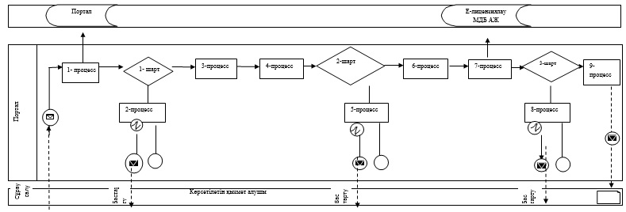

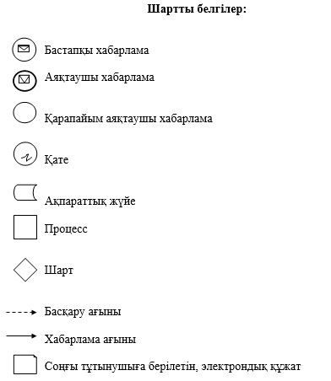

|  |  |
| --- | --- |
|  | "Жануарлар дүниесін пайдалануға рұқсат беру" мемлекеттік көрсетілетін қызмет регламентіне 2 қосымша |

**"Жануарлар дүниесін пайдалануға рұқсат беру" мемлекеттік қызмет көрсету бизнес-процесінің анықтамалығы**

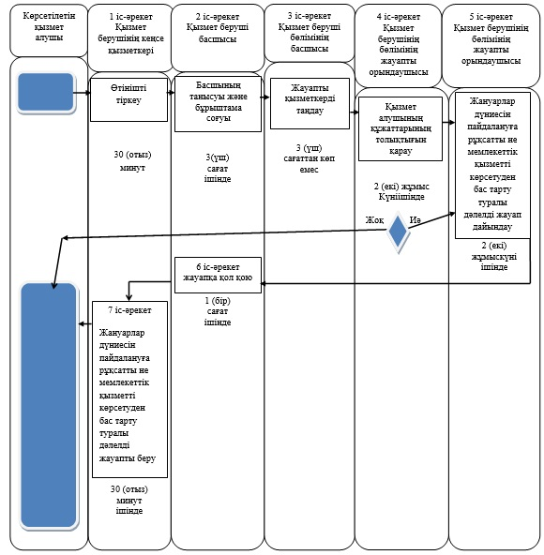

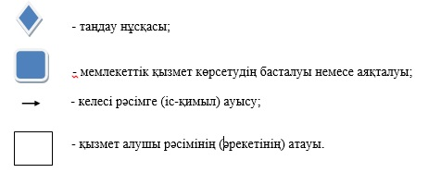

© 2012. Қазақстан Республикасы Әділет министрлігінің «Қазақстан Республикасының Заңнама және құқықтық ақпарат институты» ШЖҚ РМК